Web应用测试
- 单元测试
使用JUnit测试工具进行单元测试，（测试代码和测试报告附上），以下是部分测试报告截图。
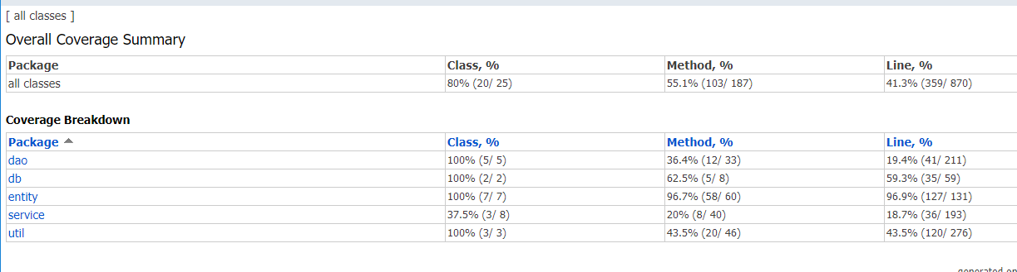
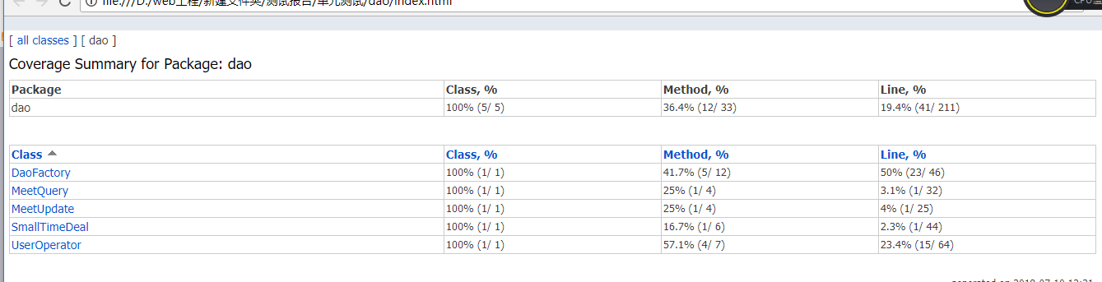
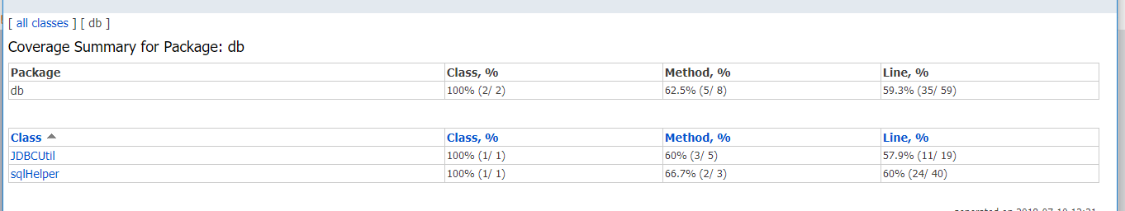
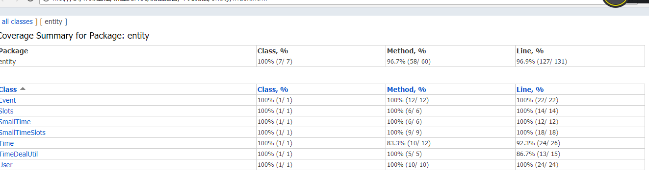
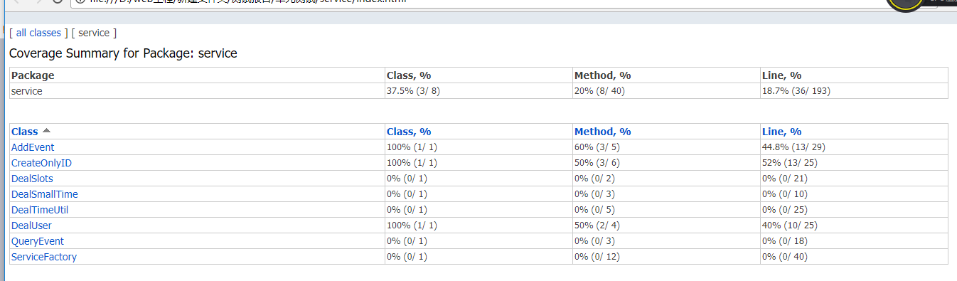
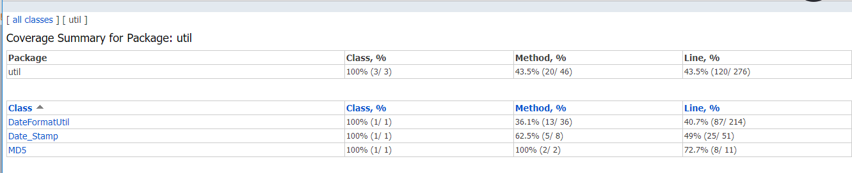

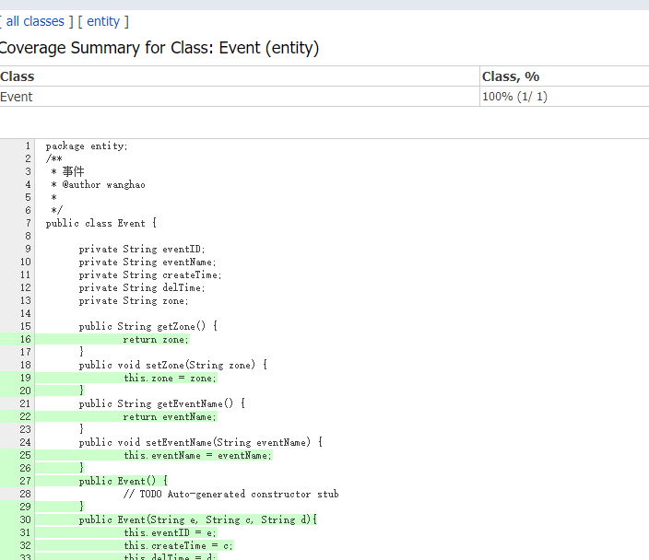
- 功能测试
页面链接检查：每一个链接是否都有对应的页面，并且页面之间切换正确；（使用Xenu软件测试）
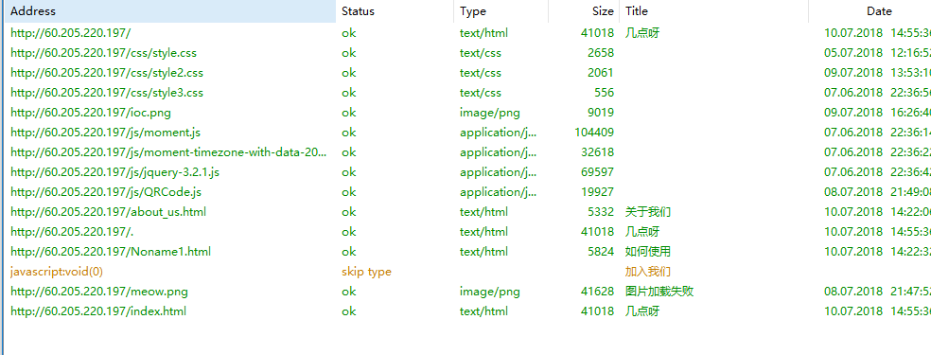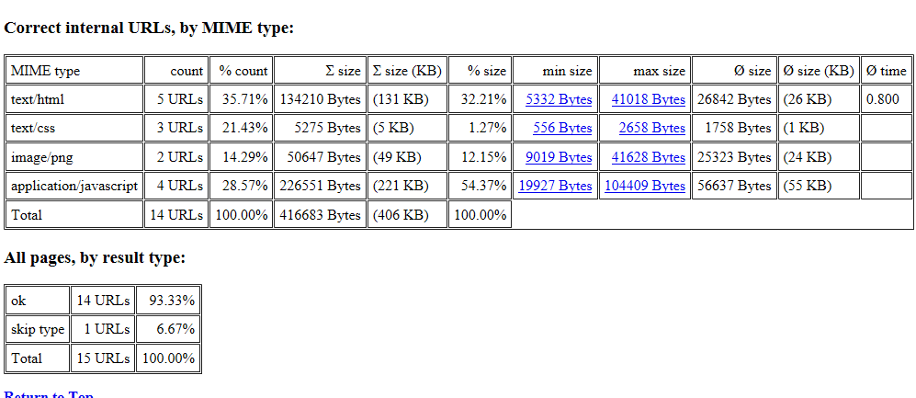
登录按钮，创建事件按钮正常可实现；下拉框数据完整且功能实现；创建事件时事件名字数限制18以内，用户名和密码也限制在18字以内，支持任意字符输入；
事件名，用户名，选择日期不能为空否则会弹出警告窗口；
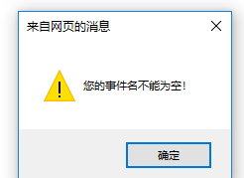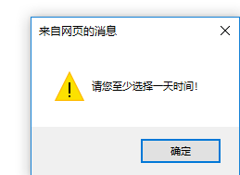
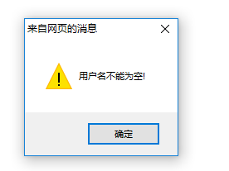
最晚结束时间不能早于最早开始时间，否则会跳转到报错页面；（选择9am为最早开始时间，选择3am为最晚结束时间，点击创建事件后跳转页面）
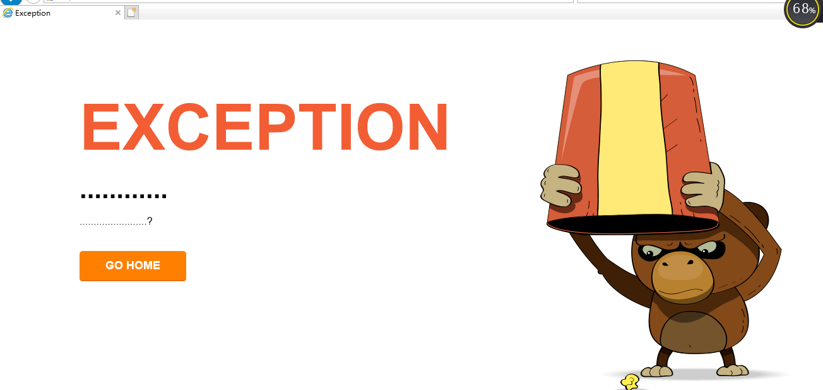
在该事件内刷新页面回到登陆界面，此时输入旧用户名后若输入密码不正确，则弹出警告窗口；
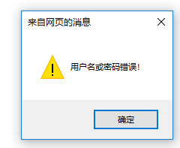
功能相关性：删除/增加用户不会对其他用户产生影响，一个用户增加或删除可选项只会对团队结果产生影响，对其他用户的选择没有影响；
不支持快捷键；
密码框填写空格时，会报错，即不允许空格键；
系统可恢复性：当选择天数过多时，网页刷新较为缓慢，但没遇到崩坏的情况；
密码采用MD5加密方式加密。
- 性能测试
使用两种工具测试：PingDom Tools和GTmetrix
1、
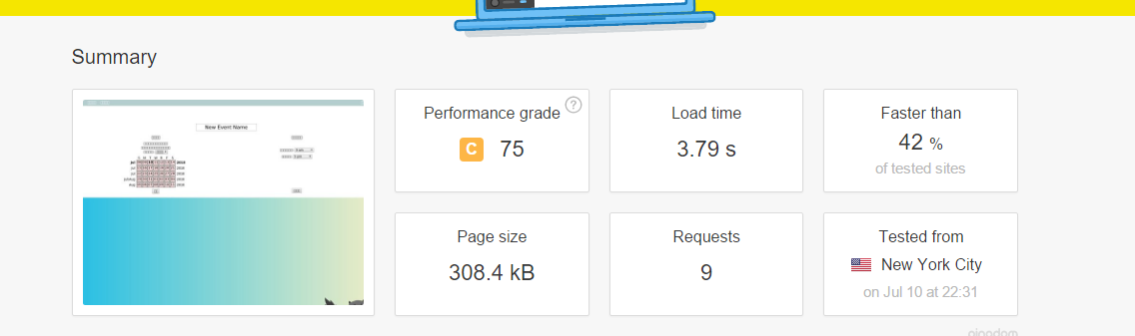
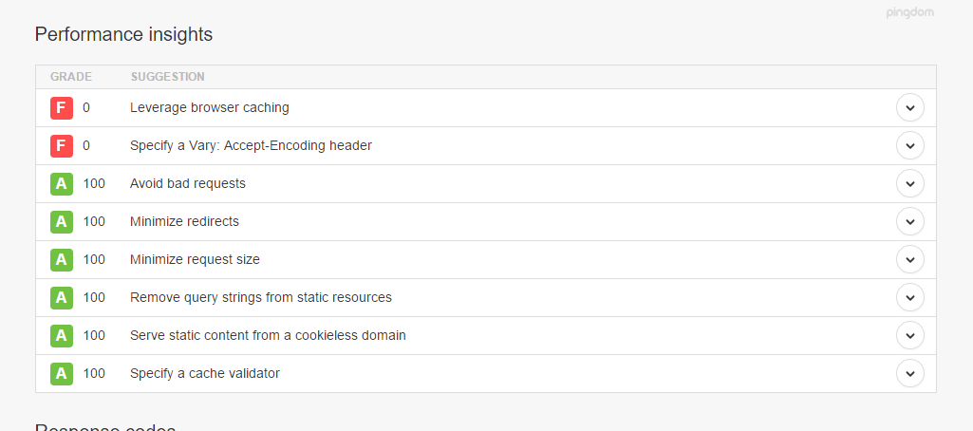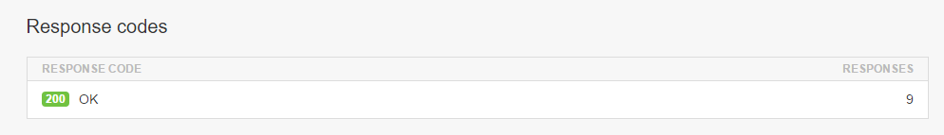
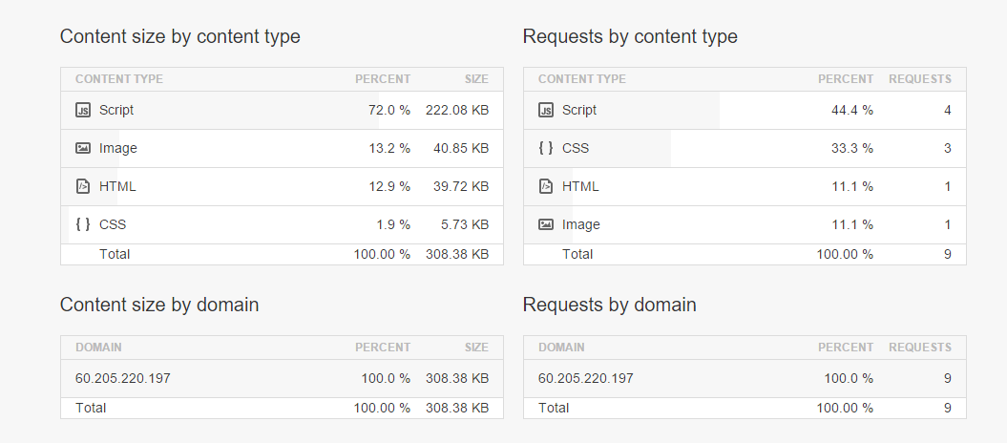
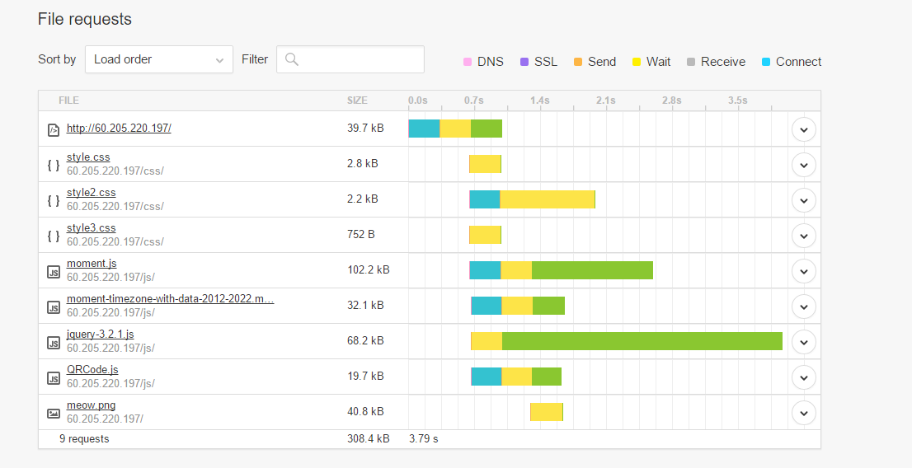
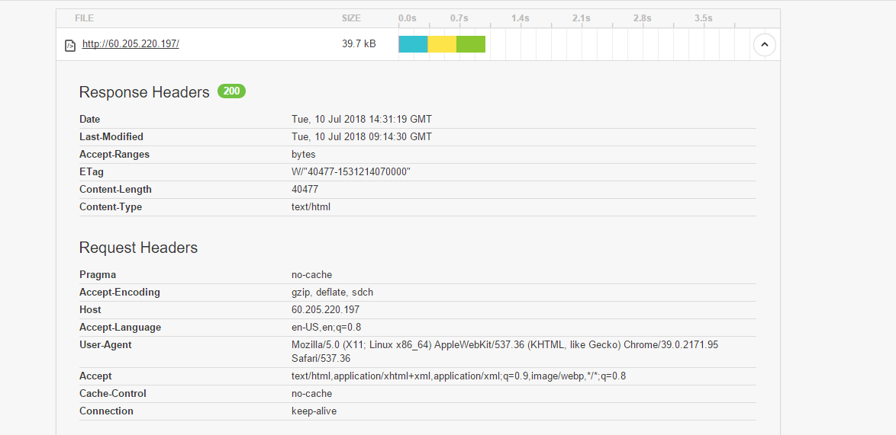
2、
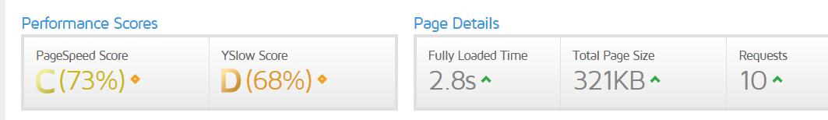
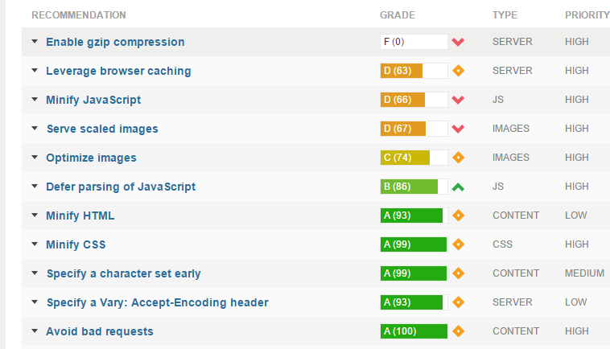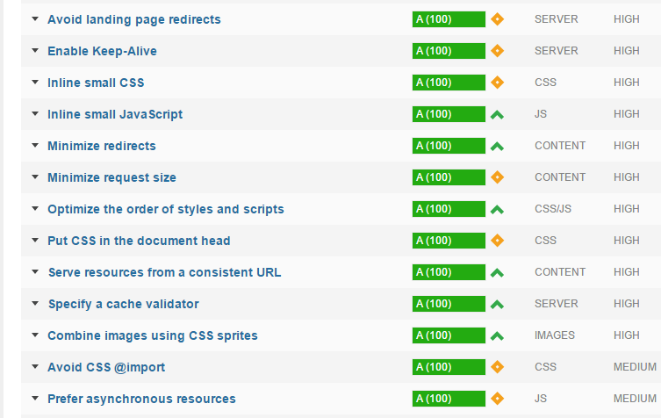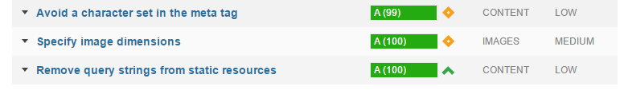
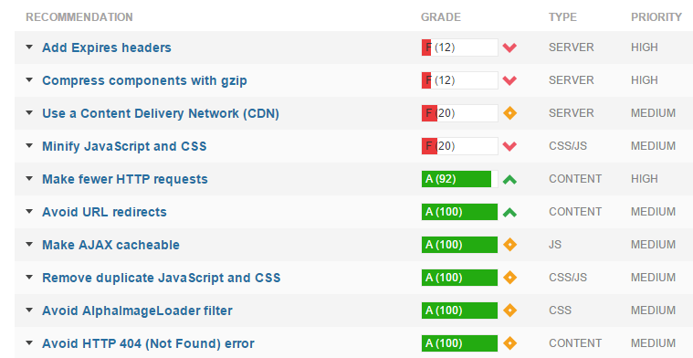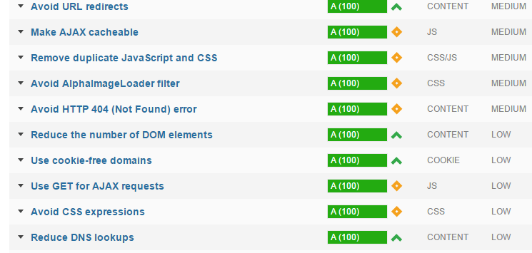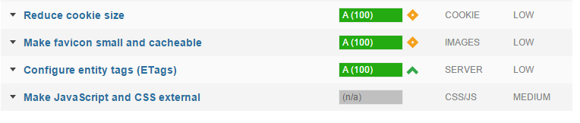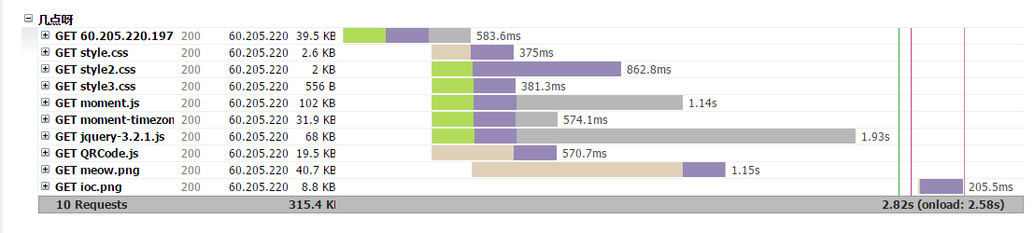

- 安全性测试
我们的页面不能通过控制台注入代码，在此不进行XSS。
- WebUI测试
主要包括：
- 整体页面测试：页面直观可感（具体页面介绍见task7），风格统一。
2、导航测试：页面结构、导航、菜单、连接的风格一致，Web系统的主要部分可通过主页存取，Web系统不需要需要站点地图、搜索引擎或其他的导航帮助。
3、图形测试：所有页面字的风格、颜色、格式一致。
4、内容测试：在当前页面可以找到与当前浏览信息相关的信息列表或入口；无语法，拼写错误。
5、表格测试：界面表格布局、颜色、风格统一。
6、兼容性测试：在多个常用浏览器打开，均可以正常使用，PC端和手机端均可正常使用。

